E22/LED2N030D-ATEX1

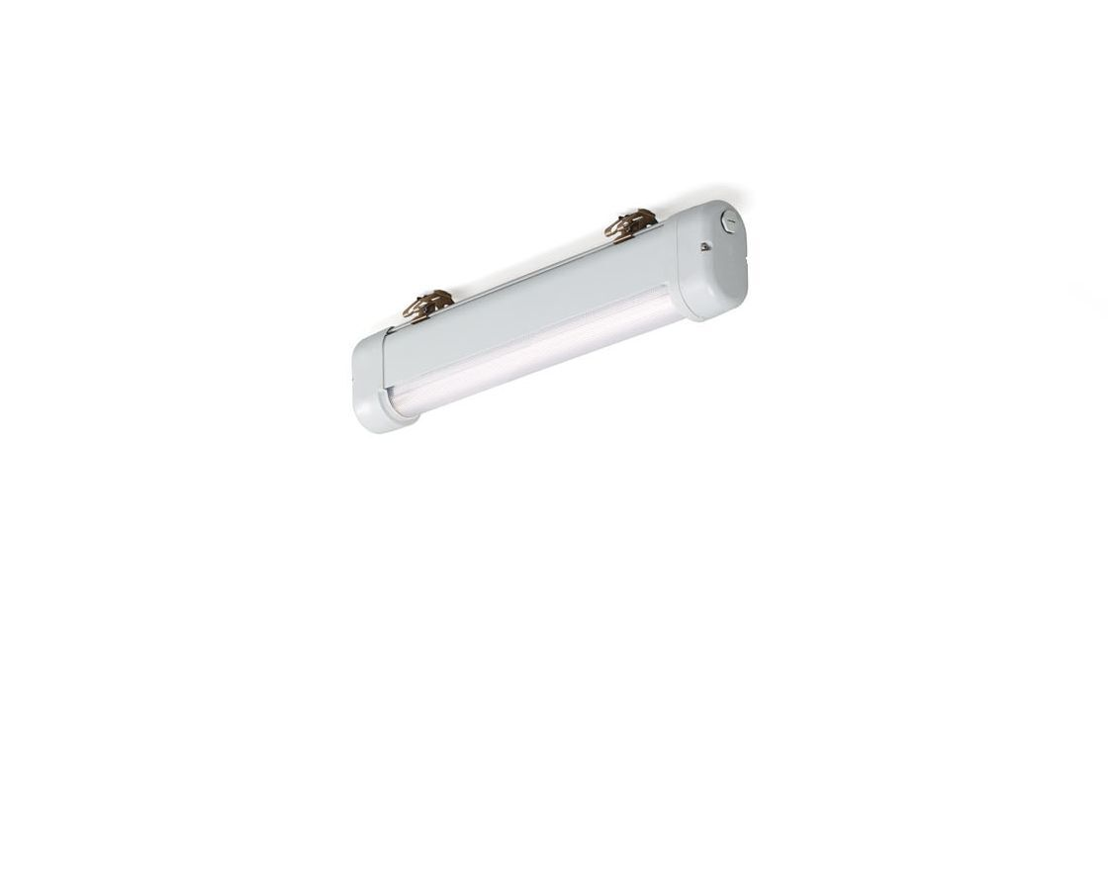
- Luminária ATEX industrial à prova de pó e água
- lente linear optics, policarbonato (PC), extensiva distribuição luminosa.
- Para uso em ambientes ATEX, zona 2, zona 21, zona 22 (2014/34 /UE).
- Dimensões: 620 mm x 80 mm x 135 mm.
- Fluxo luminoso: 3300 lm, Fluxo luminoso específico: 122 lm/W.
- Potência: 27.0 W, DALI regulável.
- Frequência: 50-60Hz AC.
- Tensão: 220-240V.
- Classe de isolamento: classe I.
- LED com manutenção de luz superior; após 50.000 horas de funcionamento a luminária retém 96% do seu fluxo inicial (Tq = 25°C).
- Temperatura de cor: 4000 K, Restituição de cor ra: 80.
- Standard deviation colour matching: 3 SDCM.
- Segurança fotobiológica IEC/TR 62778: RG1.
- Alumínio lacado base, RAL7035 - cinzento.
- Grau de protecção IP: IP66.
- IP a partir de baixo: IP69K.
- Classificação ATEX: II 2D Ex tb IIIC T80°C Db, II 3G Ex ec IIC T4 Gc.
- Teste ao fio encandescente: 850°C.
- 5 anos de garantia sobre luminária e driver.
- Certificações: CE, ATEX, ENEC.
- Luminária com ligações livres de halogéneo.
- A luminária foi desenvolvida e produzida de acordo com a norma EN 60598-1 numa empresa certificada pela ISO 9001 e pela ISO 14001.

